

**I-Talent platform**

**Plan van Aanpak**

**Departement PXL-IT**

[www.pxl.be](http://www.pxl.be)

**Team 1**

**Arjen Schuurman**

**Bart Hunerbein**

**Dennie Grondelaers**

**Jesse Vranken**

**Niek Vandael**

**Academiejaar 2015-2016**

**Versiebeheer**

|  |  |  |  |
| --- | --- | --- | --- |
| **Versie** | **Auteur** | **Datum** | **Opmerkingen** |
| 1.0 | Niek Vandael | 06/04/2016 | Initieel document |
| 1.01 | Arjen Schuurman | 10/04/2016 | Kleine aanvullingen/typo’s |
|  |  |  |  |
|  |  |  |  |
|  |  |  |  |

**Inhoudsopgave**

1. Projectbeschrijving 4

1.1. Projectdoel 4

1.1.1. Probleemstelling 4

1.1.2. Projectresultaat 4

1.2. Uitgangspunten en randvoorwaarden 4

1.2.1. Uitgangspunten 4

1.2.2. Randvoorwaarden 5

1.3. Kritische successfactoren van dit project 5

2. Fasering en activiteiten 6

3. Projectbeheersing 6

3.1. Inhoud 6

3.1.1. Project backlog 6

3.1.2. Change request 7

3.1.3. 3e partijen 7

3.2. Tijd 7

3.3. Kwaliteit 8

# Projectbeschrijving

## Projectdoel

### Probleemstelling

Hogeschool PXL zou graag gebruik maken van een online systeem om het i-talent project voor zowel studenten als docenten makkelijker te maken.

Studenten van verschillende departementen van hogeschool PXL moeten een verplicht aantal uren werken aan een zelf gekozen project. Projecten kunnen niet altijd slechts door 1 of enkele studenten verwezenlijkt worden, daarom zou een online platform waarop studenten ideeën kunnen lanceren en/of zich hierop inschrijven uitkomst kunnen bieden. Samenwerking met verschillende departementen kan op die manier bevorderd worden en studenten hebben de mogelijkheid om deel te nemen aan projecten die in de lijn van hun interesses liggen.

Uiteraard is niet de bedoeling dat ieder idee zomaar gelanceerd kan worden. Hiervoor is allereest toestemming nodig van begeleidende docenten. Docenten kunnen projecten goedkeuren, monitoren en eventueel ondersteunen.

### Projectresultaat

Studenten en docenten moeten zich makkelijk kunnen inschrijven op bepaalde projecten.   
Deze projecten moeten voldoende beschreven worden door middel van tekst, afbeeldingen en andere media zoals filmpjes en PowerPoint- bestanden. Na inloggen komt men op de beginpagina, deze zal een overzicht geven van de verschillende projecten met een kleine pitch-tekst en eventueel een foto. Op de detailpagina kan men meer informatie bekomen, zich op het project inschrijven of het ‘liken’.

Projecten worden door docenten goedgekeurd door middel van een administratie pagina. Indien nodig, kunnen docenten zich openstellen voor het project en hun expertise verlenen aan de ingeschreven studenten.

## Uitgangspunten en randvoorwaarden

### Uitgangspunten

* Eenmaal de deeltaken zijn goedgekeurd door de klant zullen er geen wijzigingen plaatsvinden zonder overleg;
* Benodigde soft- en hardware wordt beschikbaar gesteld door de klant;
* Eenmaal de analyse werd goedgekeurd zal team 1 zich engageren de vereisten binnen de deadlinetermijn op te leveren;
* Indien de applicatie door het team werd afgeleverd zal de klant binnen de 2 dagen functionele testen afhandelen feedback geven aan het team;

### Randvoorwaarden

* De uiterlijke opleverdatum van de analyse is…
* De uiterlijke opleveringsdatum van testresultaten door de klant is …
* De uiterlijke opleverdatum van het project is 31 mei
* Indien de klant een volledig werkende installatie wenst zal hij hiervoor extra tijd voorzien van 5 werkdagen na de gestelde opleverdatum

## Kritische succesfactoren van dit project

De klant heeft de bevoegdheid om de voortgang van het project online permanent te monitoren.  
Hiervoor wordt gebruik gemaakt van een online Jazz-server instantie.  
De gebruikersnaam en paswoord zijn beide PXL (in hoofdletters).

Het taakbord kan als volgt benaderd worden:   
<https://italent.cloudapp.net:9443/ccm/web/projects/iTalent#action=com.ibm.team.apt.viewPlan&page=com.ibm.team.apt.web.ui.plannedItems&id=_0Aa3APM3EeWBWNuA4xY4Nw&planMode=com.ibm.team.apt.viewmodes.internal.developersTaskboard>  
(na het inloggen dient deze URL gekopieerd te worden in de adresbalk)

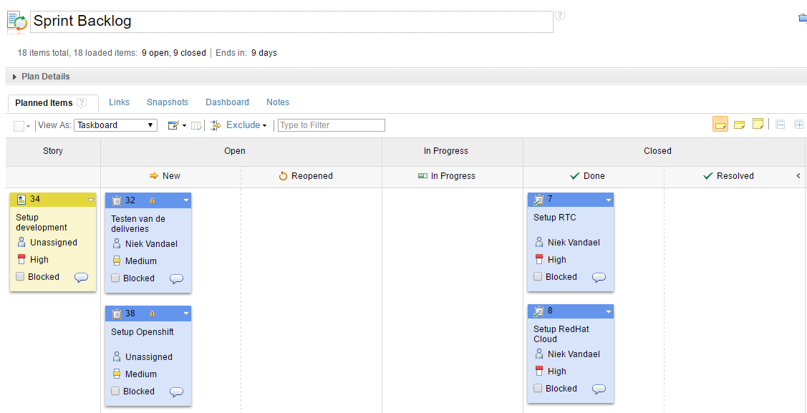

|  |  |  |
| --- | --- | --- |
| **Kritische succesfactor** | **Prestatie-indicator** | **Target/norm voor project** |
| Opvolging project door de klant | Vragen en opmerkingen binnen bepaalde termijn | Vragen en opmerkingen kunnen enkel voorgesteld worden voor taken die de status ‘new’ hebben |
| Goedkeuring klant | Ondertekende documenten | Documenten waarop de klant zijn handtekening heeft geplaatst zullen opgenomen worden in het plan en kunnen niet meer gewijzigd worden. (tenzij akkoord van het team) |
|  |  |  |
|  |  |  |

# Fasering en activiteiten

Dit project zal afgehandeld worden benaderd volgens de SCRUM/AGILE methodologie.

We onderkennen 4 sprints van 2 weken waarin verschillende deelprojecten worden afgeleverd.

|  |  |  |
| --- | --- | --- |
| Sprint datum | Omschrijving | Deelproject |
| 29/03 - 12/04 | Klaarzetten ontwikkelomgeving | * Opzetten DevOps * Analyseren backlog * Voorbereidingen development |
| 12/04 – 26/04 | Ontwikkelen login en projectinvoer |  |
| 26/04- 10/05 | Ontwikkelen goedkeuring docenten |  |

# Projectbeheersing

## Inhoud

### Project backlog

De project backlog wordt op voorhand opgesteld door het team. Deze is steeds onderhevig aan wijzigingen. Voorafgaand aan een sprint zullen de deeltaken besproken worden die opgenomen worden in de taak, in samenspraak met de klant of in onderling overleg van het team.

Op het eind van iedere sprint dient de klant de tot nog toe opgeleverde software te testen en feedback te verzorgen. Deze feedback kan ad-hoc of op een later tijdstip behandeld worden.

### Change request

Inzichtsveranderingen van de klant of team 1 kunnen slechts doorgevoerd worden mits onderling overleg en enkel indien de voorziene tijd dit toelaat. Indien reeds gedaan werk zich hierdoor ongedaan maakt zal het team in onderling overleg de impact van het project evalueren en het request al dan niet doorvoeren. Alle taken die besproken zijn voor aanvang van sprint 2 (na analyse) worden doorgevoerd naar de oplevering van het project, tenzij de klant hiervan afziet.

### 3e partijen

Vergaderingen tussen de teamgenoten zullen steeds online plaatsvinden via skype. Indien het merendeel van het team het nodig acht een vergadering te plannen zal dit plaatsvinden te Hasselt of omstreken. Hiervoor zijn duidelijke afspraken gemaakt met de firma ASIST en OffiCenter: hun faciliteiten mogen steeds gebruikt worden ter uitvoering van dit project.

## Tijd

De voorziene tijd wordt opgedeeld per 2-wekelijkse sprints. Het team zal steeds gezamenlijk beslissen welke taken er tijdens een sprint zullen opgenomen worden. Voor iedere sprint zal het takenpakket voorgelegd worden aan de klant ter bevestiging en ondertekening.

De klant kan de sprints steeds monitoren via volgende URL (username en passwoord zijn beide PXL):  
<https://italent.cloudapp.net:9443/ccm/web/projects/iTalent#action=com.ibm.team.apt.viewPlan&page=com.ibm.team.apt.web.ui.plannedItems&id=_0ADDkPM3EeWBWNuA4xY4Nw&planMode=com.ibm.team.apt.viewmodes.internal.iteration>

Via de module ‘work breakdown’ kan de klant de voorziene tijd van bepaalde taken bekijken en evalueren.  
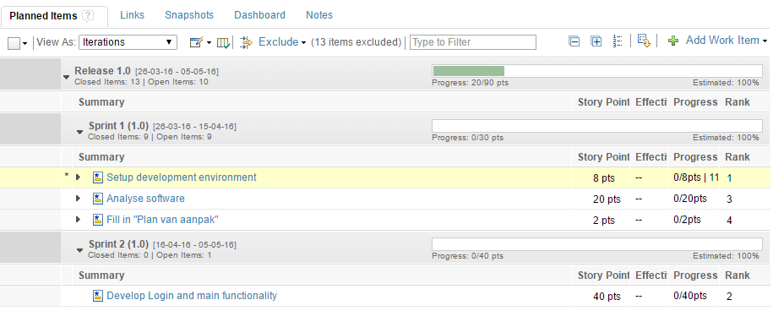

## Kwaliteit

Over de kwaliteit van de software wordt permanent door het volledig team gewaakt.  
Om dit te ondersteunen zal er gebruik gemaakt worden van JUnit testing met Jenkins: indien minimaal 1 test niet slaagt, zal de software niet goed bevonden worden en daardoor dus niet naar de testomgeving worden overgezet.

Alsook zal het team gebruikmaken van de algemene internationale coderingsstandaarden zoals Oracle deze voorschrijft:   
<http://www.oracle.com/technetwork/java/javase/documentation/codeconvtoc-136057.html>

De klant kan de kwaliteit steeds in vraag stellen maar zal moeten aantonen dat deze niet strookt met de door Oracle vastgestelde standaarden.